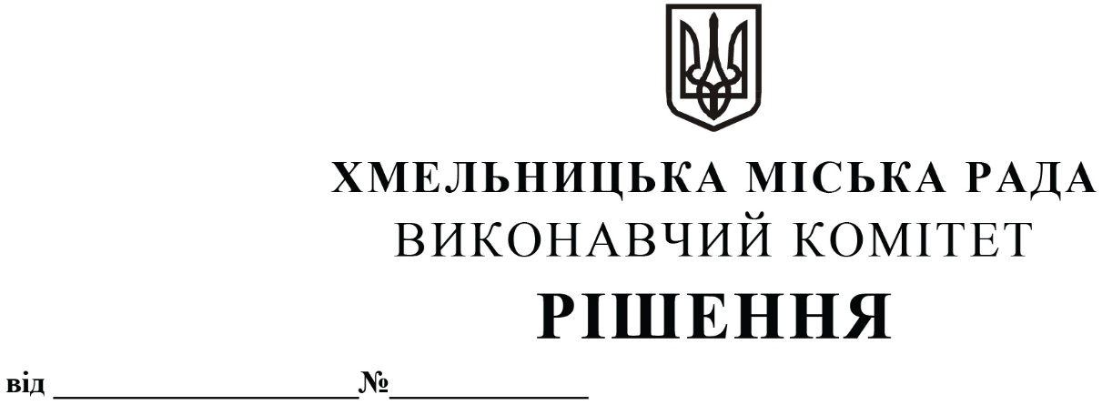

08.01.2026 94

Про затвердження звіту про роботу спостережної комісії при виконавчому комітеті Хмельницької міської ради за 2025 рік
Розглянувши звіт, поданий спостережною комісією при виконавчому комітеті Хмельницької міської ради, керуючись Постановою Кабінету Міністрів України від 1 квітня 2004 року № 429 «Про затвердження положень про спостережні комісії та піклувальні ради при спеціальних виховних установах», Законом України «Про місцеве самоврядування в Україні», виконавчий комітет міської ради
ВИРІШИВ:
- Затвердити звіт про роботу спостережної комісії при виконавчому комітеті Хмельницької міської ради за 2025 рік згідно з додатком.
- Контроль за виконанням рішення покласти на заступника міського голови Михайла КРИВАКА.

Міський голова Олександр СИМЧИШИН

Додаток
до рішення виконавчого комітету
від 08.01.2026 року №_94
Звіт
про роботу спостережної комісії при
виконавчому комітеті Хмельницької міської ради
за 2025 рік
Рішенням виконавчого комітету Хмельницької міської ради від 23.06.2022 року № 452 «Про створення спостережної комісії при виконавчому комітеті Хмельницької міської ради та втрату чинності рішення виконавчого комітету», створено спостережну комісію при виконавчому комітеті Хмельницької міської ради (надалі – Спостережна комісія) у новому складі.
Спостережна комісія утворена та працює відповідно до Положення про спостережні комісії, затвердженого постановою Кабінету Міністрів України від 1 квітня 2004 р. № 429 «Про затвердження положень про спостережні комісії та піклувальні ради при установах виконання покарань» та Кримінально-виконавчого кодексу України.
Спостережна комісія працює відповідно до плану роботи спостережної комісії при виконавчому комітеті Хмельницької міської ради на 2025 рік, який затверджений головою комісії.
Засідання спостережної комісії проводяться по мірі необхідності.
За 2025 рік спостережною комісією було проведено 10 виїзних засідань за участю засуджених та осіб, що перебувають під вартою та представників державної установи «Хмельницький слідчий ізолятор». Всього було проведено 12 засідань.
Спостережною комісією було опрацьовано 22 повідомлення про звільнення засуджених з установ відбування покараннь.
У 2025 році спостережною комісією було проведено засідання, на яких обговорювалися питання щодо звіту спостережної комісії за 2024 рік та пропозиції щодо діяльності спостережної комісії на перше та друге півріччя 2025 року.
Разом з тим у 2025 році спостережною комісією виконавчого комітету Хмельницької міської ради проводились виїзні засідання в державній установі «Хмельницький слідчий ізолятор» для осіб, які відбувають покарання в установі, а саме:
• інформаційна лекція до Дня Героїв Небесної Сотні;
• тематичні інформаційно-просвітницькі заходи до Дня українського добровольця;
• тематичні інформаційно-просвітницькі заходи до дня пам’яті Тараса Шевченка;
• тематичні духовно-просвітницькі заходи спрямовані на збереження національних традицій та проведено святкове богослужіння за участі священника Хмельницької єпархії Православної Церкви України з освяченням пасок та крашанок до дня Великодня;
• тематична інформаційно-просвітницька бесіда до Дня Конституції України;
• інформаційна лекція до Дня Державного прапора України та Дня Незалежності України;
• інформаційна лекція до Дня захисників та захисниць України;
• проведено заходи до Дня психічного здоров’я;
• проведено заходи до Дня Гідності та Свободи;
• привітання неповнолітніх до Дня Святого Миколая.
У 2025 році до органів соціального захисту Хмельницької міської ради звернулись 49 засуджених для отримання допомоги у соціальній адаптації, 5 осіб звернулись по допомогу у відновленні документів, що посвідчують особу, 49 осіб влаштовані до Хмельницького міського Центу соціальної підтримки та адаптації, 16 особам звільненим з місць відбування покараннь надано допомогу психолога Хмельницького міського Центру соціальних служб.
Загалом за 2025 рік спостережна комісія проводила свою діяльність згідно з затвердженим планом роботи, в ході якої здійснювались організація та безпосередній громадський контроль за дотриманням прав, основних свобод і законних інтересів засуджених осіб та осіб, звільнених від відбування покарання, сприяння органам і установам виконання покарань у виправленні і ресоціалізації засуджених осіб та створенні належних умов для їх тримання, організації виховної роботи з особами, умовно-достроково звільненими від відбування покарання, наданні допомоги у соціальній адаптації особам, звільненим від відбування покарання.
Заступник міського голови Михайло КРИВАК
Начальник управління правового
забезпечення та представництва Лілія ДЕМЧУК

